Titre
 | Par Nom + Prénom, titre (MVP, RD,…), fonction, société.  Blog ou site.  Téléchargez le code source

Description de l’article en une ou deux phrases max. C’est l’accroche qui sera reprise dans le dossier et sur les sites MSDN.
Prérequis (à préciser) :
- Niveau : A choisir parmi ‘Aucune compétence requise - Niveau débutant - Niveau intermédiaire - Niveau confirmé -Niveau expert’
- Expérience avec C#/.NET ?
- Expérience en environnement Windows / Linux ?
- Microsoft Visual Studio 2005 ?

Introduction
Blablabla

Chapitre 1… - donner un titre digeste
Bla BlaBla

Chapitre 1.1
blabla
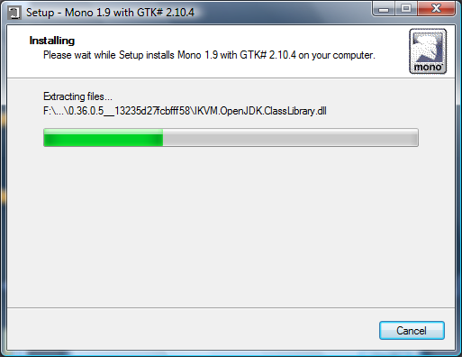
Figure 1 – titre…

Chapitre 1.2

Chapitre 2
Du code du code !!!
using System;

namespace SuiteFibonacci
{
class Program
{
static void Main(string[] args)
{
string input = null;
int iemeTermeFib = 0;
while (true)
{
Console.WriteLine("Veuillez saisir le nième terme de la suite de Fibonacci desire:");
input = Console.ReadLine();
switch (input)
{
case "quitter":
return;

default:
try
{
iemeTermeFib = Int32.Parse(input);

if (iemeTermeFib < 1)
throw new Exception();
}
catch (Exception)
{
Console.WriteLine("Veuillez entrer un nombre valide !");
continue;
}
break;
}
Console.WriteLine(String.Format("Le {0}ième terme de la suite de Fibonacci est '{1}'\n",
iemeTermeFib, Fibonnaci(iemeTermeFib)));
}
}

private static long Fibonnaci(int term)
{
long n1 = 1;
long n2 = 1;

if (term > 0)
{
if (term <= 2) return 1;
else
{
for (int i = 3; i < term; i++)
{
if ((i & 1) == 0) n1 += n2;
else n2 += n1;
}
return n1 + n2;
}
}
return -1;
}
}
}

Conclusion
Blablalba

Références
- Lien 1

